Методический семинар
«Использование интернет – ресурсов на уроках математики»

Вервейн Екатерина Леонидовна учитель математики МБОУ СОШ №2 муниципального образования Темрюкский район
1 слайд  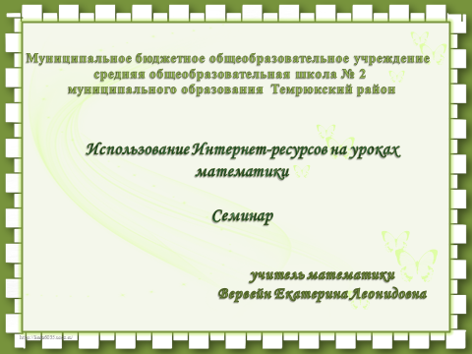 | Если можешь, иди вперед века, если не можешь, иди с веком, но никогда не будь позади века.  В.Я. Брюсов  Одной из задач, отмеченных в концепции развития математического образования, является обеспечение наличия общедоступных информационных ресурсов, необходимых для реализации учебных программ математического образования, в том числе в электронном формате, инструментов деятельности обучающихся и педагогов, применение современных технологий образовательного процесса.  А в условиях реализации ФП «Цифровая образовательная среда» в практику преподавания нашей дисциплины приходят все быстрее и интенсивнее развивающиеся электронные образовательные ресурсы.  Для сегодняшних школьников компьютеры и интернет технологии являются частью их жизни, информационной культуры. И нам современным учителям необходимо уметь использовать компьютерные программы и интернет - ресурсы в обучении.
4 слайд  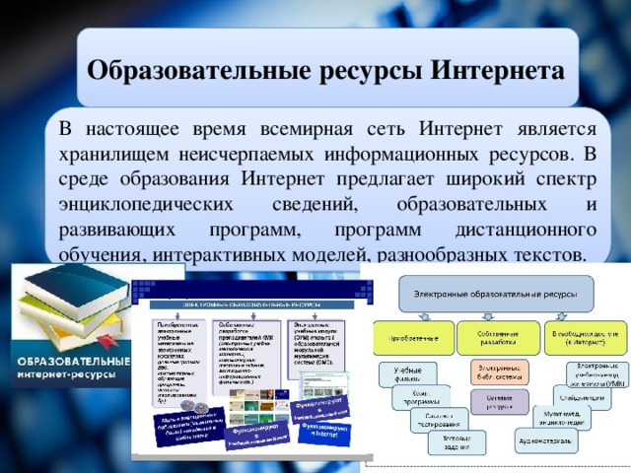 | Что же относится к интернет - ресурсам? Интернет - ресурсы – это материализованные в компьютерной сети:  - информационные продукты труда специалистов, занимающихся проблемами образования;  - компьютерные обучающие программы, включающие в себя электронные учебники, тренажеры, лабораторные практикумы, тестовые системы;  - обучающие системы на базе мультимедиа технологий, построенные с использованием персональных компьютеров, видеотехники, накопителей на оптических дисках;  - распределенные базы данных по отраслям знаний.  - личные Web-страницы, отражающие опыт педагогической деятельности автора;  - сайты и презентации, отражающие различные аспекты педагогической деятельности.
В своей работе использую следующие варианты применения интернет - ресурсов в образовательном процессе:
- на уроке с мультимедийной поддержкой – в классе стоит один компьютер, им пользуется не только учитель в качестве “электронной доски” (демонстрация рисунков, заданий, тестов, Кимов), но и ученики для выполнения различных заданий;
- дистанционная работа с электронными средствами с помощью специальных обучающих систем, где традиционные уроки по предмету заменяются самостоятельной работой учащихся с образовательными платформами.

Слайд 5-6  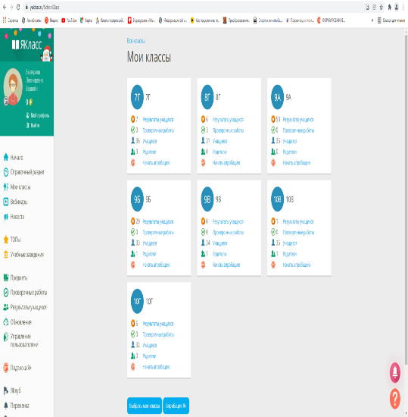  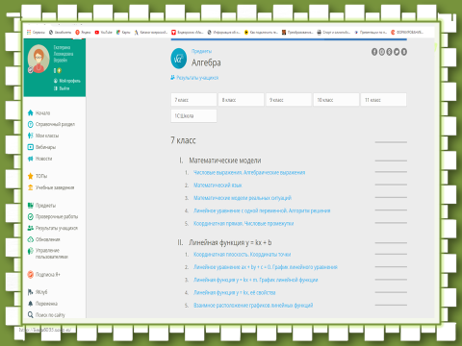 | Следующий, используемый мной ресурс, это ЯКласс» — это платформа электронного образования для школ, а также обучающая онлайн - площадка для школьников и их родителей.  - в 2020 году зарегистрировалась сама и зарегистрировала все своих учеников на платформе.  - В 2020 прошла апробацию электронных образовательных технологии на портале ЯКласс. Осуществил(а) экспериментальную деятельность с применением инновационного образовательного ресурса ЯКласс, разработанного и поддерживаемого Фондом развития интернет-инициатив при Президенте Российской Федерации, а именно: зарегистрировал(а) группу обучающихся и провел(а) ряд электронных проверочных (домашних) работ, таким образом профессионально освоив пользование автоматизированной системой контроля знаний.  - создаю проверочные работы (большое количество типовых задач), в том числе индивидуальные и дифференцированные;  - обучающиеся выполняют индивидуальные задания, накапливая баллы, отслеживают свой рейтинг в Топе класса;
7 слайд  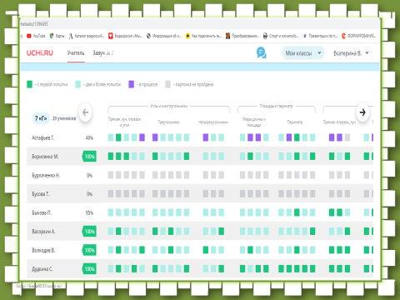 | ОБРАЗОВАТЕЛЬНАЯ ПЛАТФОРМА UCHi.ru (олимпиады по математике): зарегистрировала всех обучающихся, предоставив тем самым возможность участия в бесплатных олимпиадах
8-9 слайд  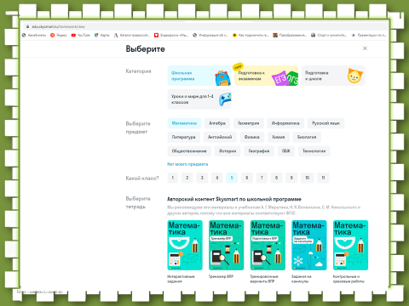  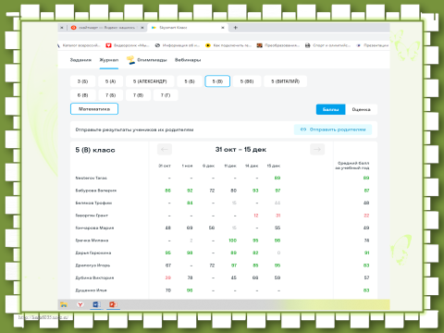 | - Онлайн – школа https://skysmart.ru/ использую для создания интерактивных авторских заданий, которые задаю обучающимся на дом (скидывая ссылку в эл. дневнике),  - выполняем задания фронтально на уроках,
Слайд 11-15  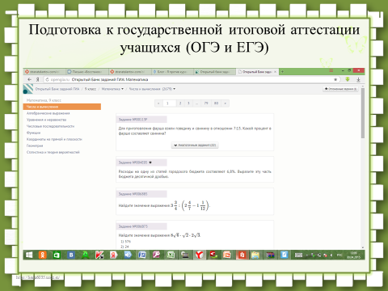  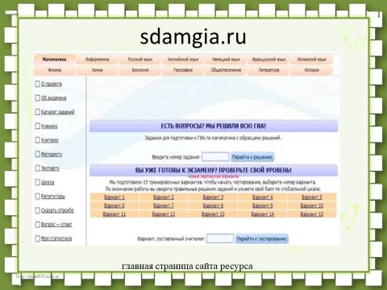 | ИНТЕРНЕТ – ПРИЛОЖЕНИЕ https://fipi.ru/, https://sdamgia.ru/, https://neznaika.info/ которые использую для подготовки к ГИА  - проведения тестов, проверочных работ (цель: контроль знаний).
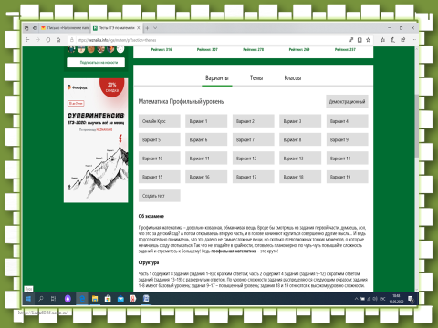

16-18 слайд  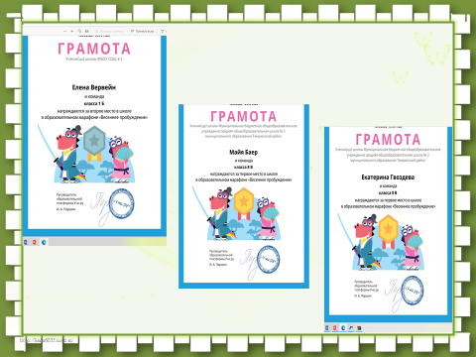  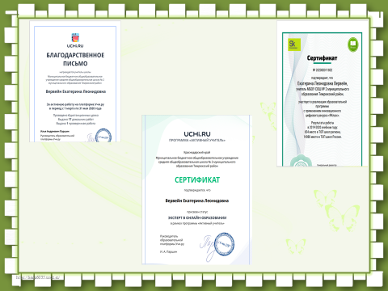 | 